Моніторинг якості знань та освітніх втрат в учнів
Комунального закладу «Науковий ліцей імені Анатолія Лигуна»
Кам’янської міської ради
за підсумками І семестру 2023 – 2024 навчального року з алгебри

Відповідно до наказу Міністерства освіти та науки України від 16.01.2020 №54 «Про затвердження Порядку проведення моніторингу якості освіти», зареєстрованого в Міністерстві юстиції України 10 лютого 2020 за №154/34437, Положення про порядок проведення внутрішнього моніторингу якості освіти, річного плану роботи закладу та з метою моніторингу результатів навчання учнів, із 27 по 30 грудня проведено моніторинг якості викладання навчальних предметів за І семестр 2023/2024 навчального року. Моніторингом були охоплені навчальні предметів, що викладаються у 8-11 класах.

Моніторинг визначення навчальної успішності учнів за підсумками І семестру 2023-2024 навчального року

- з алгебри

Клас | Кількість учнів | Початковий рівень |  | Середній рівень |  | Достатній рівень |  | Високий рівень |  | Якість знань
Клас | Кількість учнів | Кількість учнів | % | Кількість учнів | % | Кількість учнів | % | Кількість учнів | % | Кількість учнів | %
Клас | Всього
8-А | 32 | 0 | 0 | 10 | 31 | 20 | 63 | 2 | 6 | 21 | 69
8-Б | 28 | 0 | 0 | 16 | 57 | 12 | 43 | 0 | 0 | 12 | 43
8-В | 28 | 0 | 0 | 13 | 47 | 14 | 50 | 1 | 3 | 15 | 53
8-Г | 28 | 0 | 0 | 14 | 50 | 10 | 36 | 4 | 14 | 14 | 50
9-А | 30 | 0 | 0 | 18 | 60 | 7 | 23 | 5 | 17 | 12 | 40
9-Б | 31 | 0 | 0 | 9 | 29 | 17 | 55 | 5 | 16 | 22 | 71
9-В | 31 | 2 | 7 | 14 | 45 | 15 | 48 | 0 | 0 | 15 | 48
10-А | 31 | 0 | 0 | 5 | 16 | 14 | 45 | 12 | 39 | 26 | 84
10-Б | 31 | 0 | 0 | 9 | 29 | 18 | 58 | 4 | 13 | 22 | 71
10-В | 31 | 0 | 0 | 8 | 26 | 17 | 55 | 6 | 19 | 23 | 74
10-Г | 30 | 0 | 0 | 7 | 23 | 20 | 67 | 3 | 10 | 23 | 77
11-А | 28 | 0 | 0 | 5 | 18 | 22 | 78 | 1 | 4 | 23 | 82
11-Б | 29 | 0 | 0 | 3 | 10 | 11 | 38 | 15 | 52 | 26 | 90
11-В | 24 | 0 | 0 | 1 | 4 | 13 | 54 | 10 | 42 | 23 | 96
11-Г | 22 | 0 | 0 | 4 | 18 | 11 | 50 | 7 | 32 | 18 | 82
8-11 кл. | 434 | 2 | 0,5 | 136 | 31 | 221 | 52 | 75 | 17 | 296 | 69

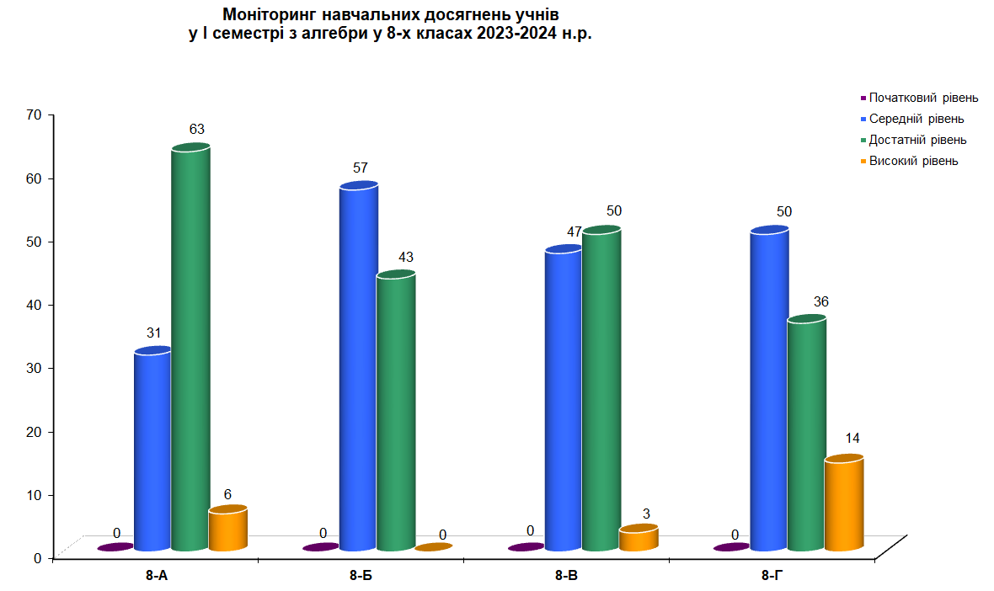
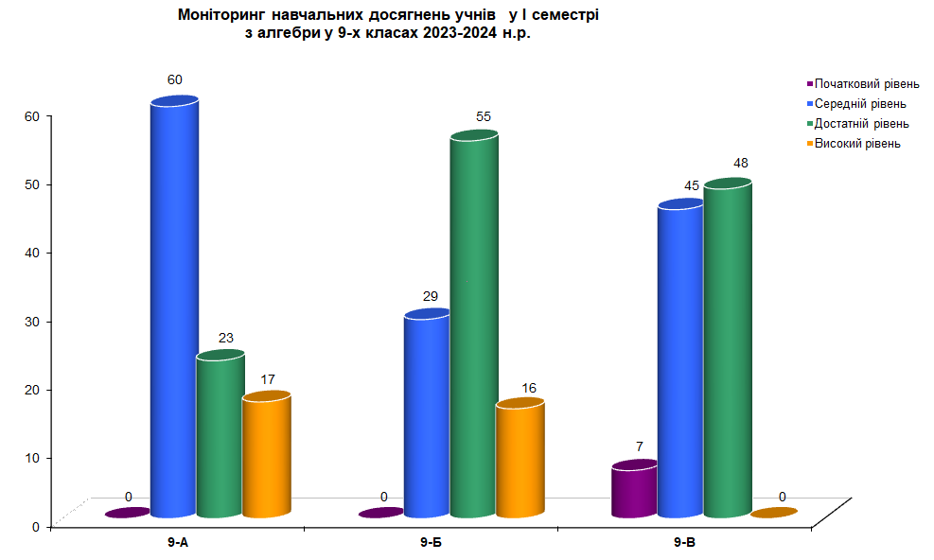
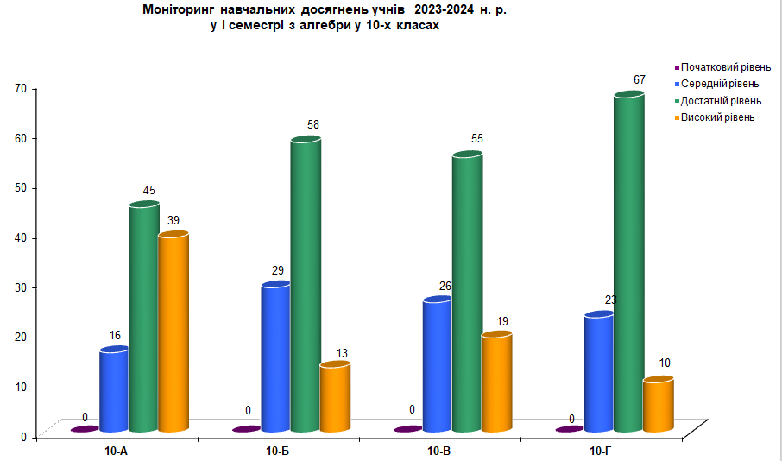

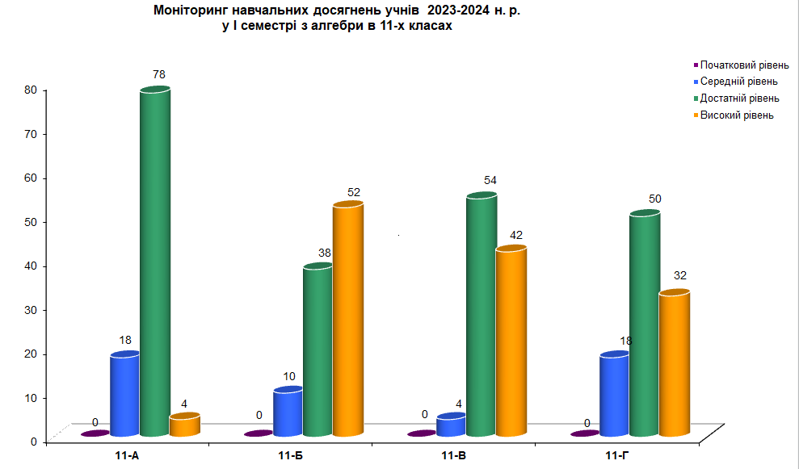
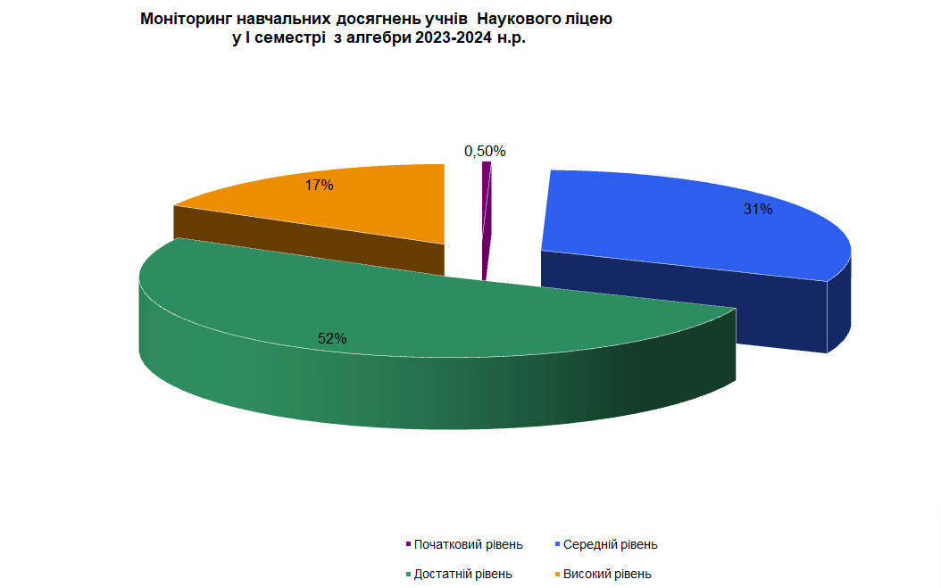
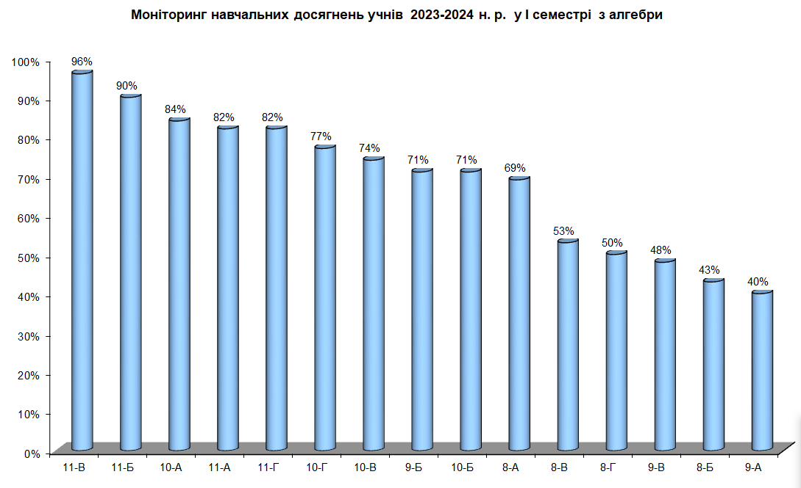
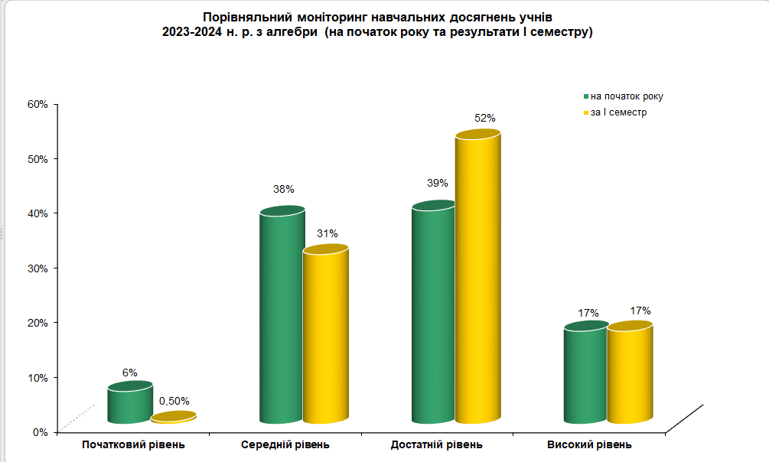

У порівняні з результатами річного оцінювання 2022-2023 та І семестру 2023-2024 навчальних років якісний показник:
- високого рівня залишився стабільним 17%
- достатнього рівня підвищився із 39% до 52% (Різниця 13%)
- середнього рівня знизився із 38% до 31% (Різниця 7%)
- низького рівня знизився із 6% до 0,5% (Різниця 0,5%)

Середній показник якості знань за результатами 2022-2023 н.р. був 56%, а за результатами І семестру 2023-2024 н.р. становить 69%.

Відповідно до звітів класних керівників за результатами навчальних досягнень ліцеїстів та на основі моніторингу навчальних досягнень учнів у І семестрі 2023-2024 н.р. маємо рейтинг рівня навчальних досягнень учнів по класах, який вказує, що найкращі показники за І семестр та навчальний рік мають учні 11-В класу 96%, 11-Б класу 90%, 10-А класу 84%.

Найнижчі показники у 9-А класу 40%, 8-Б класу 43%, 9-В класу 48%.

Рекомендації щодо покращення рівня якості знань учнів:

- Здійснити адаптивне коригування календарно-тематичних планів з урахуванням потреби в подоланні освітніх втрат і освітніх розривів.
- Проводити індивідуальні та групові консультації, факультативи (за окремим графіком).
- За потреби перерозподілити навчальний час між темами.
- У роботі з обдарованими дітьми використовувати завдання різних рівнів складності.
- Провести моніторингові дослідження навчальної успішності учнів за підсумками 2023-2024 навчального року.

